1. **修改/etc/sudoers文件，方便执行sudo命令**
   1. 更新vi并且安装vim  
      sudo dnf update vi && sudo yum install vim
   2. 添加sudoers文件写权限  
      sudo chmod +w /etc/sudoers
   3. 使用vim编辑sudoers文件vim /etc/sudoers  
      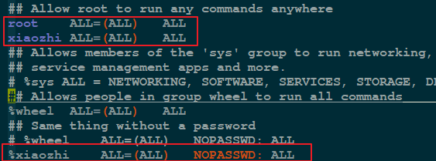
   4. 删去写入权限  
      sudo chmod -w /etc/sudoers
2. **设置软件源，加快软件更新的速度**  
   以文件夹的方式管理软件源较为方便
3. **关闭selinux**  
   编辑/etc/selinux/config  
   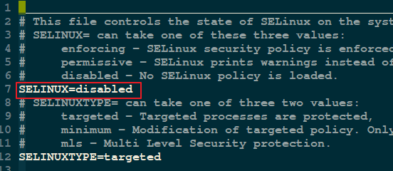  
   重启电脑生效，管理selinux，setenforce与getenforce
4. **修改终端字体**
   1. 业界公认主题black on light yellow
   2. 业界公认字体dejavu sans mono bold
5. **安装chrome浏览器**
6. **安装opera浏览器**
7. **安装gnome-tweak-tools改善界面**
8. **安装windows字体**
9. **使用github的某款vim主题**
10. **安装vscode编辑代码**
11. **C、C++环境**
    1. 安装gcc、gcc-c++与其源码包
    2. 安装kdevelop开发c++程序
    3. 安装vscode的c++插件
12. **python环境**
    1. 安装python（自带）
    2. 安装pip工具管理第三方工具包
    3. 安装交互式命令工具ipython
    4. 安装开源项目pyenv管理linux python版本
    5. 安装开源项目virtualenv管理不通项目
    6. 安装pycharm编辑python代码
    7. 安装vscode的python插件
13. **java环境**
    1. 使用系统自带jdk
    2. 安装vscode的java插件
    3. 安装idea编写java代码
    4. 安装eclipse开发java并提供某界面环境
14. **渗透环境**
    1. 安装http多功能代理工具ZAP
    2. 安装wireshark与tcpdump
    3. 安装代理拦截工具burpsuite
    4. 安装sql注入渗透工具sqlmap
    5. 安装密码爆破工具hydra、John the ripper并从github上克隆常见密码文件
    6. 安装端口扫描工具nmap
    7. 安装开源漏洞扫描工具openvas
15. **实验环境**
    1. 安装virtual box开源虚拟机管理软件
    2. 安装virtual box 虚拟机扩展包
    3. 下载相应系统镜像
    4. 安装系统设置基本环境（centos-minimal）
    5. 物理机安装docker进行简单实验